遗传算法应用实验报告
匿名

1实验目的
本次实验通过MATLAB实现标准遗传算法，完成函数极值求解、多变量函数优化、TSP旅行商问题、0-1背包问题四类典型场景的计算，验证遗传算法的优化求解能力，同时分析算法参数、遗传算子选择对算法收敛性能的影响。

2实验环境
MATLAB软件，基于标准遗传算法框架编写代码完成仿真实验。

3实验内容与结果

（一）二进制编码遗传算法求解单变量函数极值

1. 实验设置
目标函数为 $max f\left(x\right)=x+10sin\left(5x\right)+7cos\left(4x\right)$，自变量范围 $x∈\left[0,10\right]$。基准参数设置：种群数量50，二进制编码长度20，交叉率0.8，变异率0.1，最大迭代次数100。

2. 核心实验结果
算法迭代后得到全局最优解：$x=7.856777$，对应目标函数最大值为24.855363。

3. 参数影响分析
种群规模：种群数量20、50、100三组对比中，种群越大收敛稳定性越强，但收敛速度略有下降；交叉率：0.6、0.8、1.0三组对比中，交叉率0.8的收敛效果最优，平衡了全局搜索与局部优化能力；变异率：0.05、0.1、0.2三组对比中，变异率0.1的综合表现最好，过低易陷入局部最优，过高则破坏收敛性；迭代次数：迭代50次时已接近最优值，100次时完全收敛到全局最优，继续增加至200次无明显精度提升。
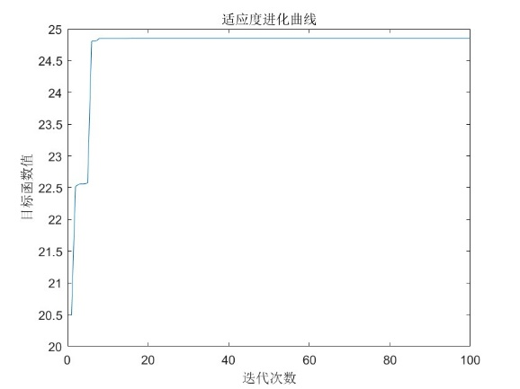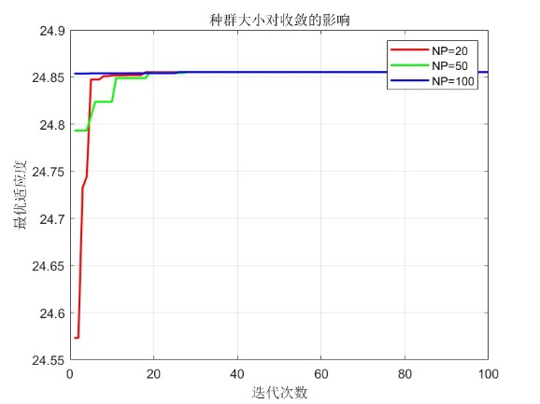
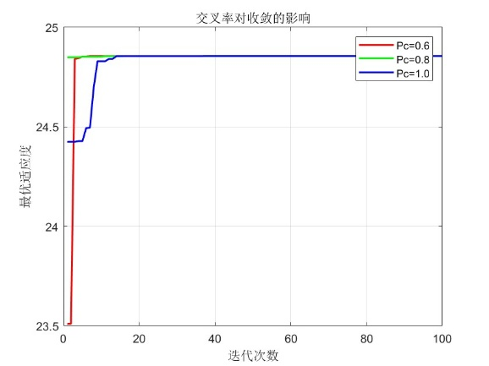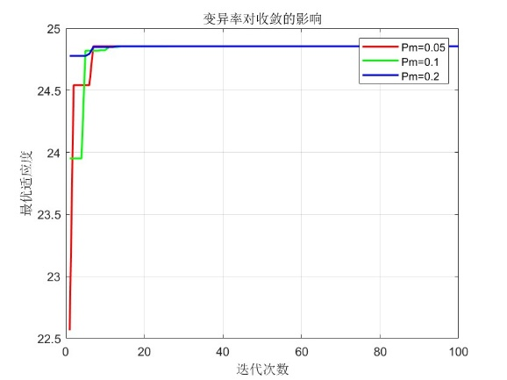

（二）实编码遗传算法求解多变量函数极小值

1. 实验设置
目标函数为 $min f\left(x\right)=\sum_{i=1}^{10}{x_{i}^{2}}$，自变量范围 $x_{i}∈\left[-20,20\right]$。基准参数设置：变量维数10，种群规模100，最大迭代次数1000，交叉率0.8，变异率0.1。

2. 核心实验结果
算法迭代后得到最优解的目标函数值为0.000646，与理论最优值0高度接近，验证了算法的求解精度。

3. 遗传算子组合影响分析
对比三组不同算子组合的收敛性能，结果显示：锦标赛选择+算术交叉+非均匀变异的组合收敛速度最快、求解精度最高；轮盘赌选择+君主交叉+均匀变异的组合性能居中；随机选择+模拟二进制交叉+高斯变异的组合收敛效果最差。
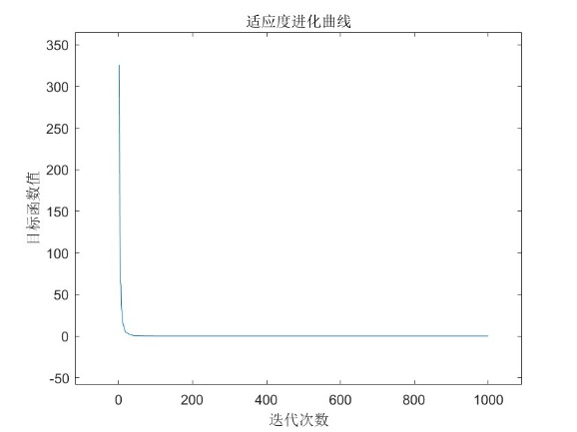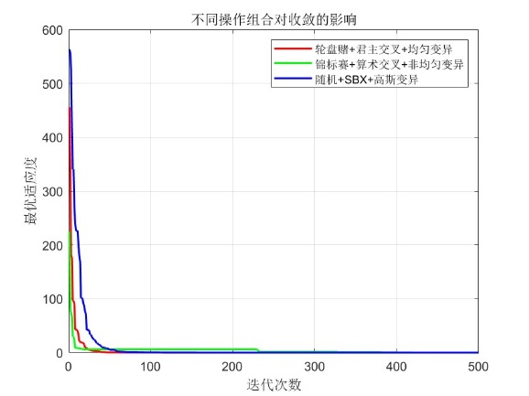

（三）顺序编码遗传算法求解TSP旅行商问题

1. 实验设置
基于全国31个省会城市坐标构建TSP问题，基准参数设置：种群规模200，最大迭代次数1000，交叉率0.8，变异率0.1，采用顺序编码保证路径合法性。

2. 核心实验结果
算法完成迭代后，输出了31个城市的最优访问路径与对应的最短路径长度，实现了TSP问题的有效优化。

3. 交叉算子影响分析
对比OX顺序交叉、PMX部分匹配交叉、CX循环交叉三种算子，结果显示：OX交叉算子在该TSP问题中收敛速度最快，最终得到的路径长度最短；PMX交叉算子性能次之；CX循环交叉的收敛效果相对较差。
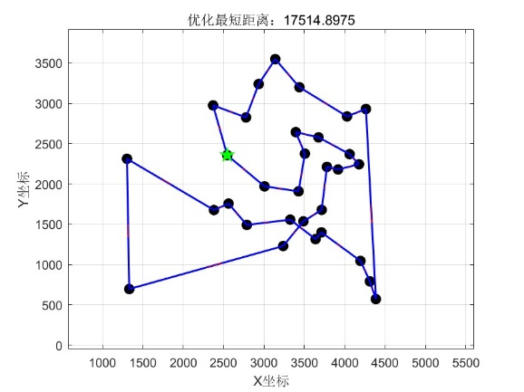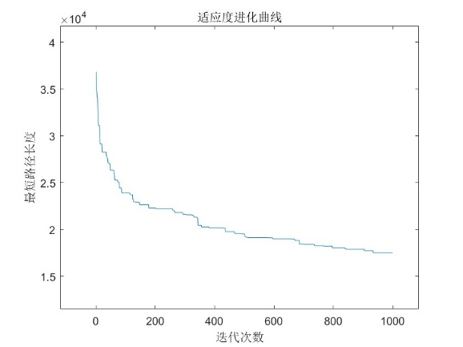
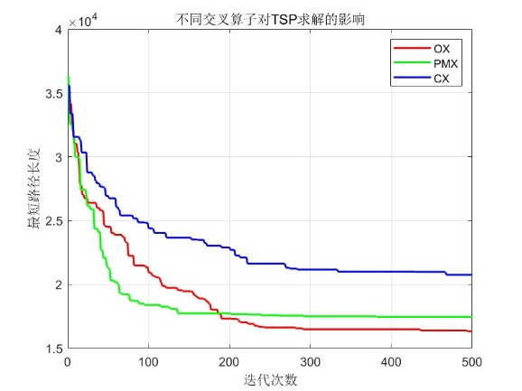

（四）遗传算法求解0-1背包问题

1. 实验设置
10个物品、背包容量300的0-1背包场景，基准参数设置：种群规模50，编码长度10，交叉率0.8，变异率0.05，最大迭代次数100，通过惩罚函数处理背包容量约束。

2. 核心实验结果
算法迭代后得到全局最优解：选中1、3、5、6、7、10号物品，总价值388.00，总体积294，未超出背包容量限制。

3. 惩罚函数影响分析
对比线性惩罚、平方惩罚、指数惩罚三种函数，三种方式最终均收敛到最优适应度388.00，其中线性惩罚函数收敛速度最快，平方惩罚与指数惩罚收敛速度稍慢，但均能稳定找到全局最优解。
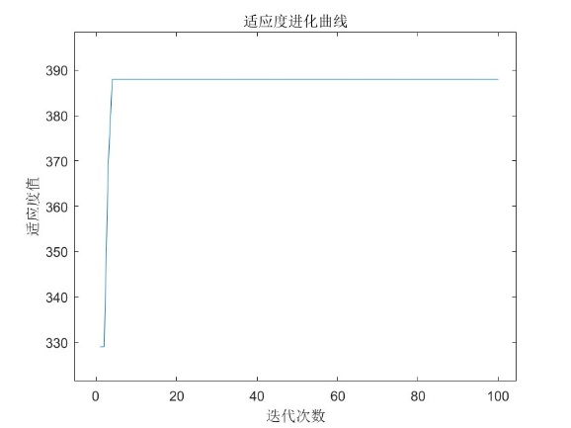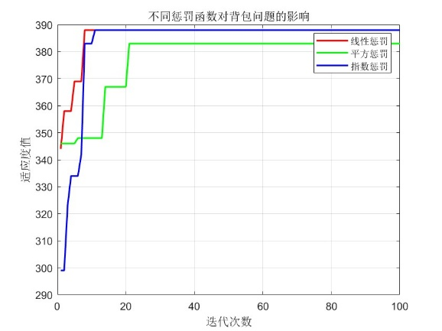

4实验总结
本次实验完整实现了遗传算法在四类典型优化问题中的应用，验证了遗传算法在非线性、多极值优化问题中的全局搜索能力。实验结果表明，种群规模、交叉率、变异率等核心参数，以及选择、交叉、变异算子的选择，会直接影响算法的收敛速度与求解精度。在实际应用中，需根据问题场景选择适配的参数与算子组合，才能在保证收敛精度的同时，提升算法的运行效率。

